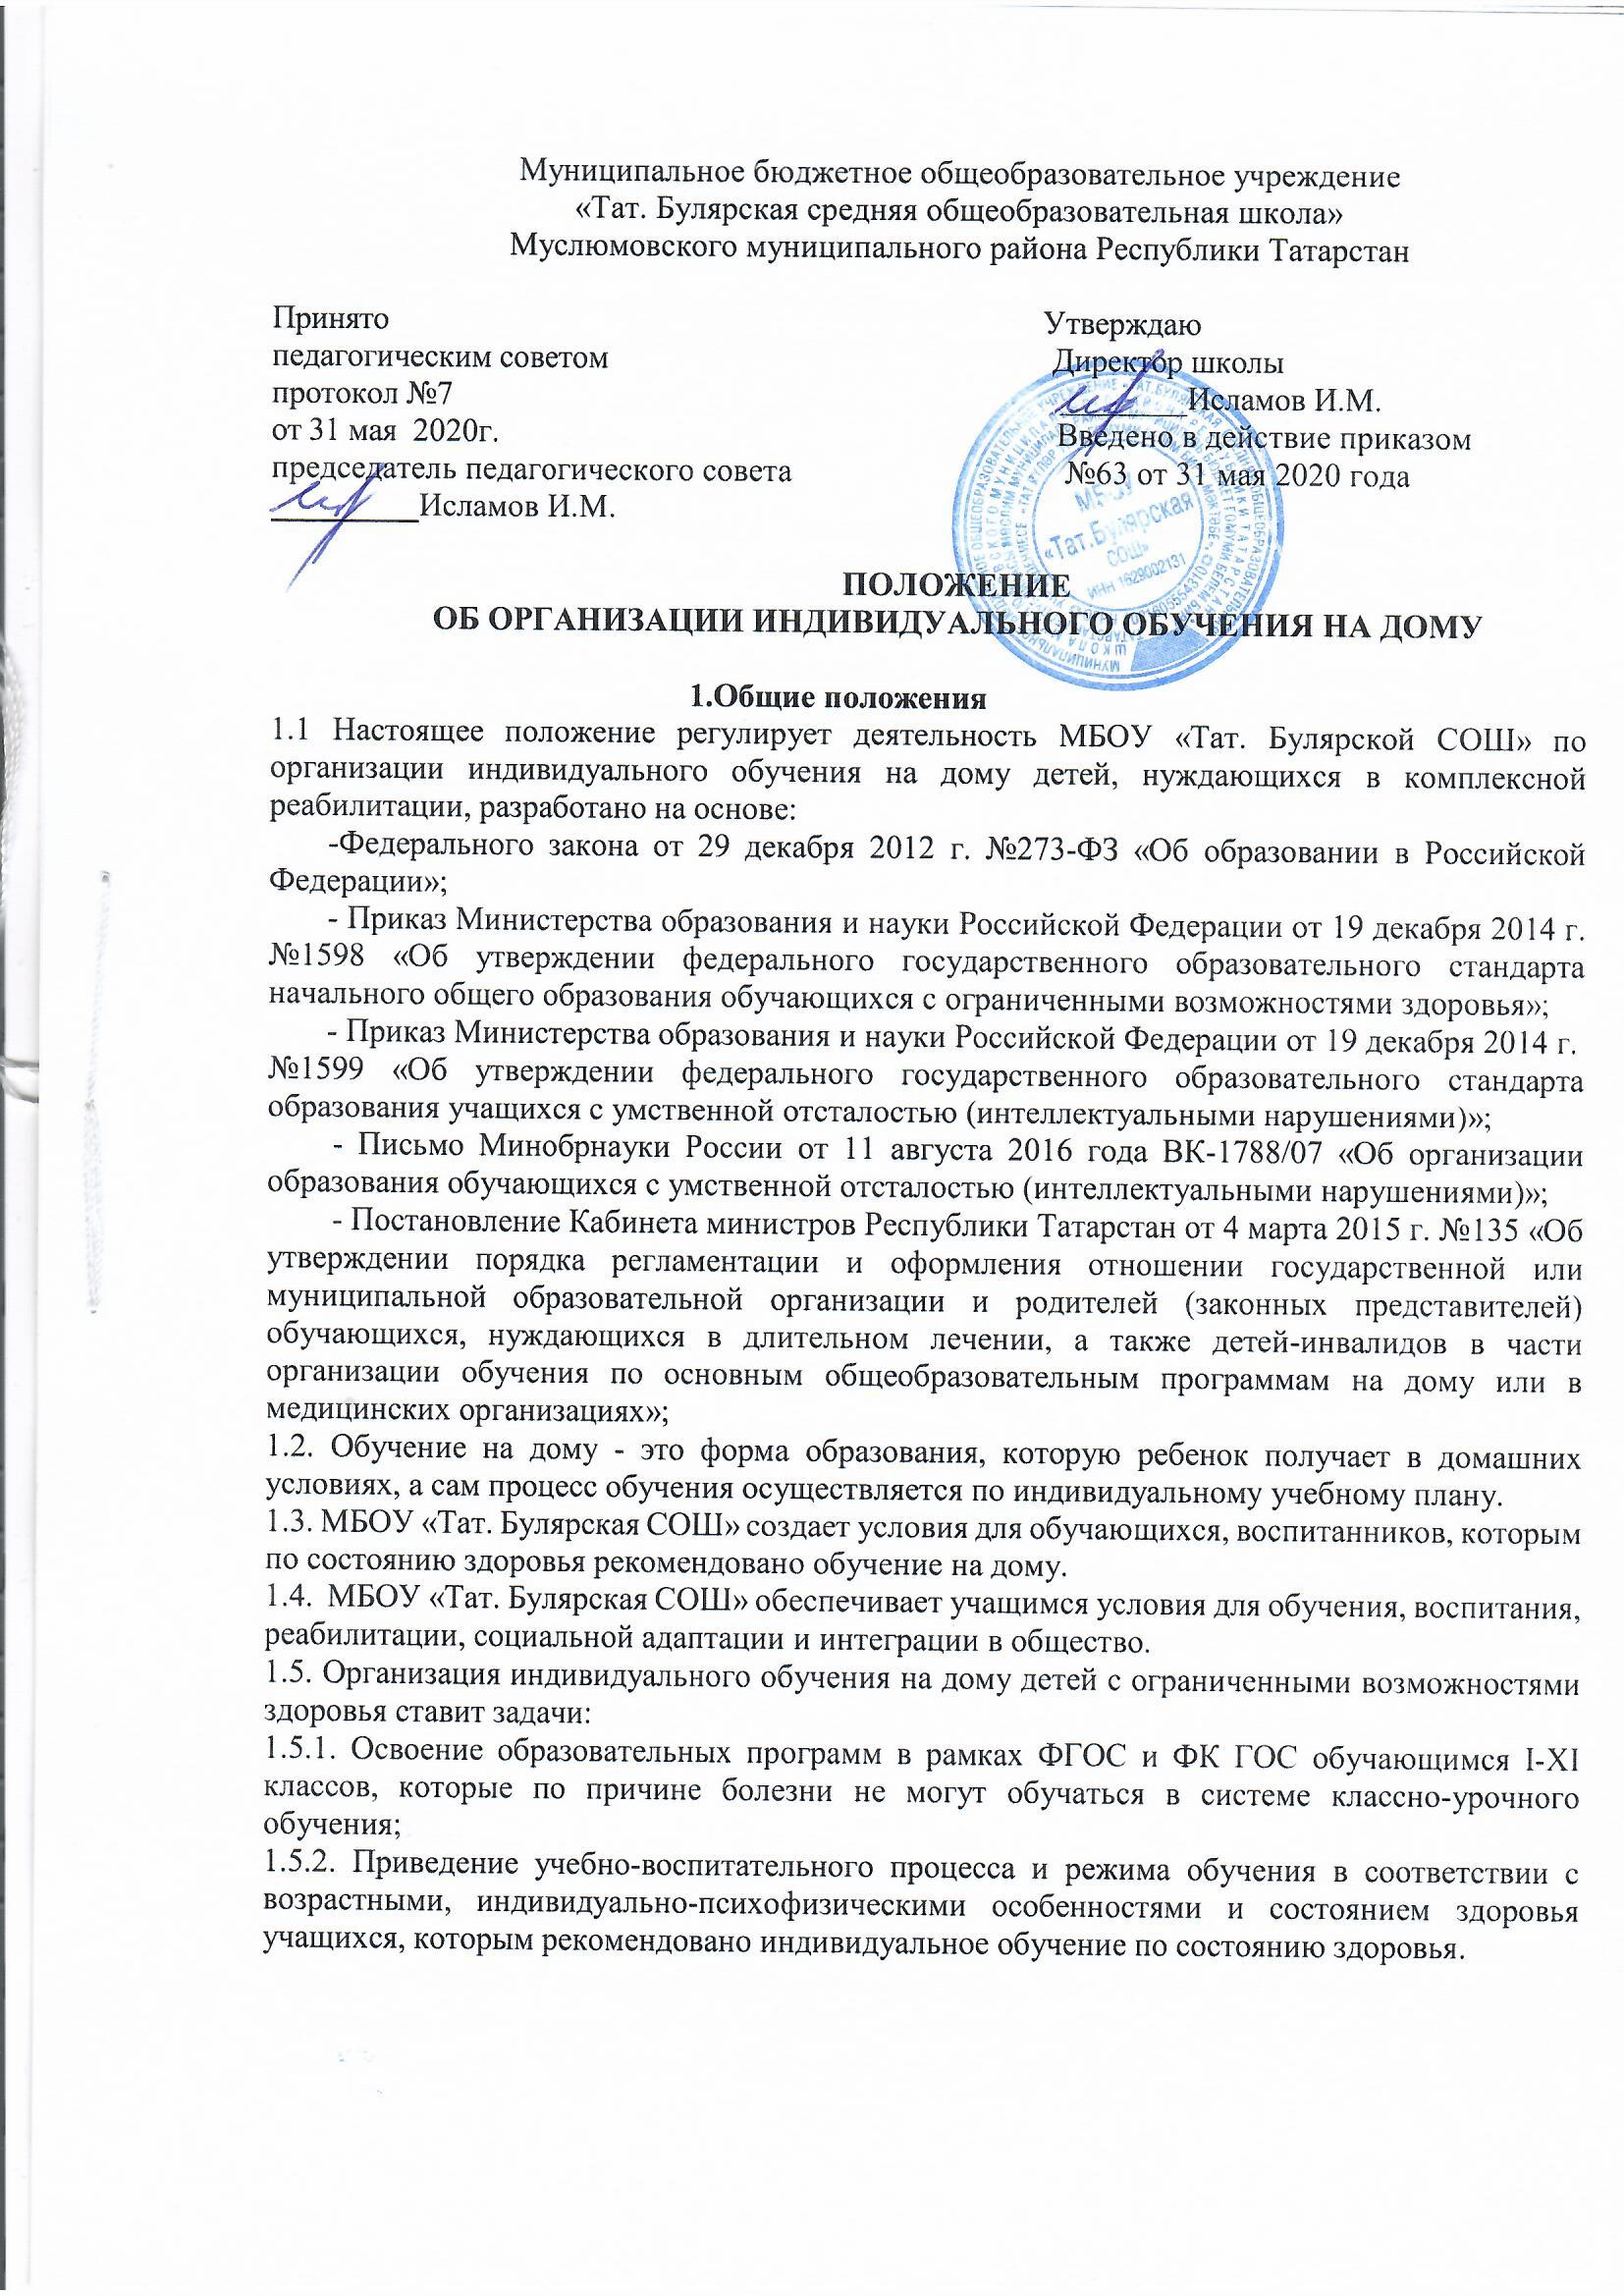

2. Организация индивидуального обучения на дому.
2.1. В МБОУ «Тат. Булярская СОШ» организуется индивидуальное обучение на дому учащихся на основе заключения медицинской организации, ПМПК и письменного заявления родителей (законных представителей) или лиц их замещающих.
2.2. Индивидуальное обучение детей с ограниченными возможностями здоровья на дому организовывается МБОУ «Тат. Булярская СОШ». Директор школы издает приказ об организации индивидуального обучения на дому, которым назначаются учителя для осуществления образовательного процесса, распределяются часы по предметам, возлагается контроль за организацией учебного процесса на заместителя директора по УВР МБОУ «Тат. Булярская СОШ».
2.3. Для организации индивидуального обучения детей с ограниченными возможностями здоровья на дому заместитель директора МБОУ «Тат. Булярская СОШ» разрабатывает индивидуальный учебный план, анализирует рабочие программы, совместно с учителями осуществляет подбор необходимых учебников, составляет расписание учебных занятий и согласовывает его с родителями (законными представителями) ребенка с ограниченными возможностями здоровья.
2.5. Право на ведение образовательной деятельности с учащимися в классах надомного обучения имеют педагоги с педагогическим образованием.
2.6. Педагоги, обучающие на дому, ведут электронный журнал индивидуальных занятий с обучающимся в соответствии с Положением о ведении журнала в системе электронного образования.
2.7. Контроль за своевременностью и правильностью заполнения классного журнала регулярно осуществляет заместитель директора, курирующий обучение на дому.
2.9. Занятия с детьми с ограниченными возможностями здоровья проводятся на дому.
2.10. Выбор вариантов проведения занятий зависит от особенностей психофизического развития и возможностей обучающихся, сложности структуры их дефекта, особенностей эмоционально-волевой сферы, характера течения заболевания, рекомендаций лечебно- профилактического учреждения, психолого-медико-психологической комиссии, государственной службы медико-социальной экспертизы.
3. Организация образовательного процесса
3.1. Содержание образования обучающихся с ограниченными возможностями здоровья определяется образовательной программой МБОУ «Тат. Булярская СОШ» с учетом особенностей психофизического развития и возможностей обучающихся, сложности структуры их дефекта, особенностей эмоционально-волевой сферы, характера течения заболевания.
3.2. Сроки освоения образовательных программ детьми с ограниченными возможностями здоровья могут быть увеличены. Основанием для увеличения сроков освоения образовательных программ могут быть рекомендации психолого-медико-педагогической комиссии, лечебно-профилактического учреждения, государственной службы медико- социальной экспертизы. Объем часовой нагрузки в неделю для обучения ребенка – инвалида на дому устанавливается в соответствии с нормативами, утвержденными МО и Н РТ: начальное общее образование – 8 часов; на второй ступени обучения 10 часов, на третьей ступени обучения (среднее общее образование) – 12 часов.
3.3. Основным принципом организации образовательного процесса для детей с ограниченными возможностями здоровья является обеспечение щадящего режима проведения занятий.
3.4. Промежуточная аттестация для детей с ограниченными возможностями здоровья, обучающихся на дому, организуется в соответствии с Положением о формах, периодичности, порядке текущего контроля успеваемости и промежуточной аттестации учащихся. Формы промежуточной аттестации принимаются на педагогическом совете, из предусмотренных учебным планом вариантов.
3.5. Организация образовательного процесса учащихся с ограниченными возможностями здоровья регламентируется учебным планом и расписанием занятий, разрабатываемыми и утверждаемыми МБОУ «Тат. Булярская СОШ» самостоятельно.
3.6 Решение о переводе детей с ограниченными возможностями здоровья в следующий класс принимает педагогический совет МБОУ «Тат. Булярская СОШ» на основании анализа выполнения ими скорректированных учебных программ по предметам и по результатам промежуточной аттестации.
3.7 Аттестация выпускников 9-го, 11-го классов, обучающихся на дому, осуществляется в соответствии с Положением о государственной (итоговой) аттестации выпускников IX и XI (XII) классов общеобразовательных учреждений Российской Федерации.
3.8 При успешном прохождении государственной (итоговой) аттестации по программам основного общего или среднего общего образования детям, обучавшимся на дому, выдается документ об окончании соответствующего уровня образования установленного государственного образца.
4. Финансовое обеспечение индивидуального обучения детей с ограниченными возможностями в здоровье на дому
4.1. Индивидуальное обучение на дому является бесплатной формой освоения образовательных программ в рамках государственного образовательного стандарта.
4.2. Финансирование индивидуального обучения на дому осуществляется в соответствии с нормативами для организации индивидуального обучения на дому, установленными действующим законодательством в следующих пределах: 1-4 кл. – до 8 часов в неделю; 5-9 кл. – до 10 часов в неделю; 10-11 кл. – до 12 часов в неделю.
4.3. Оплата труда педагогических работников, привлекаемых для обучения детей с ограниченными возможностями в здоровье осуществляется в соответствии с должностным окладом и с учётом квалификационной категории педагогов.
4.4. В случае болезни учителя (не позже, чем через неделю) администрация МБОУ «Тат. Булярская СОШ», с учетом кадровых возможностей, обязана произвести замещение занятий другим учителем.
4.5. В случае болезни ученика учитель, труд которого оплачивается по тарификации, обязан отработать пропущенные часы. Сроки отработки согласовываются с родителями. 4.6. Администрация МБОУ «Тат. Булярская СОШ» представляет в бухгалтерию приказ о снятии учебной нагрузки, если проведение занятий с учеником прекращается раньше срока.
5. Участники образовательного процесса.
5.1. Участники образовательного процесса: обучающиеся, педагогические работники, родители (законные представители) обучающихся.
5.2. Обучающийся имеет право:
- на получение общего образования в соответствии с государственным образовательным стандартом;
- на уважение человеческого достоинства, свободу совести и информации, свободное выражение собственных взглядов и убеждений.
5.3. Обучающийся обязан:
- соблюдать требования МБОУ «Тат. Булярская СОШ»;
- добросовестно учиться, стремиться к сознательному и творческому освоению образовательных программ;
- уважать честь и достоинство работников МБОУ «Тат. Булярская СОШ»;
- соблюдать расписание занятий;
- находиться в часы, отведенные для занятий дома.
5.4. Родители (законные представители) обучающихся имеют право:
- защищать законные права ребенка;
- обращаться для разрешения конфликтных ситуаций к администрации МБОУ «Тат. Булярская СОШ»;
- вносить предложения по составлению расписания занятий, по включению в пределах выделенных часов, предметов из учебного плана школы, с учетом способностей и интересов ребенка.
5.5. Родители (законные представители) обучающихся обязаны:
- выполнять требования МБОУ «Тат. Булярская СОШ»;
- поддерживать интерес ребенка к МБОУ «Тат. Булярская СОШ» и образованию;
- ставить учителя в известность о рекомендациях врача, особенности режима;
- создавать условия для проведения занятий, способствующих освоению знаний;
- своевременно, в течении дня, информировать МБОУ «Тат. Булярская СОШ» об отмене занятий по случаю болезни и возобновлении занятий;
- контролировать выполнение домашних заданий.
5.6. Педагогический работник имеет права, предусмотренные законодательством РФ.
5.7. Педагогический работник обязан:
- выполнять основные образовательные программы с учетом склонностей и интересов детей;
- развивать навыки самостоятельной работы с учебником, справочной и художественной литературой;
- знать специфику заболевания, особенности режима и организации домашних занятий;
- не допускать перегрузки обучающегося, проводить занятия в щадящем режиме, составлять индивидуальные планы;
- своевременно заполнять журналы учета проводимых занятий.
5.8. Обязанность классного руководителя:
- согласовывать с учителями, обучающими ребенка, родителями расписание занятий;
- поддерживать контакт с учащимися и родителями, выявлять привычки и особенности учащихся, состояние здоровья больных детей.
5.9. Обязанности администрации МБОУ «Тат. Булярская СОШ»:
- контролировать выполнение учебных программ, методику индивидуального обучения, аттестацию обучающихся, оформление документации;
- контролировать своевременность проведения занятий на дому, ведение журнала учета обучения больных детей на дому;
- обеспечивать своевременный подбор учителей;
- своевременно информировать родителей (законных представителей) о всех изменениях в образовательном процессе.
6. Документация.
6.1. Основанием для начала и проведения обучения детей с ограниченными возможностями в здоровье на дому является приказ по МБОУ «Тат. Булярская СОШ». При организации индивидуального обучения на дому МБОУ «Тат. Булярская СОШ» должно иметь следующие документы:
- положение об организации индивидуального обучении на дому;
- заявление родителей (законных представителей);
- справка медицинского учреждения;
- заключение ПМПК;
- журнал учета проведенных занятий;
- договор, в котором указывается ООП в соответствии с заключением ПМПК;
- приказ об организации надомного обучения;
-индивидуальный план с указанием форм промежуточной аттестации, согласованный с родителями;
- расписание надомного обучения, согласованное с родителями;
-журнал посещения.

